新桥街道中心幼儿园中四班幼儿活动状况记录表

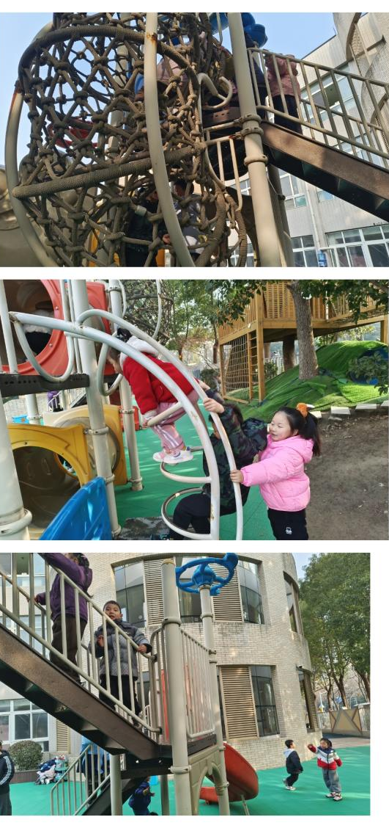
2026.2.2
来园情况：
今日我们中四班来了20位小朋友，有3位小朋友请了假。
今天大部分小朋友能高高兴兴进入班级，和老师打招呼，并进行签到，整理好自己的物品后去选择区域游戏。

户外活动：
今天户外活动我们在前滑梯进行游戏。小朋友们和老师做好热身运动后开始了游戏。有的小朋友选择了攀爬滑梯，他们手脚并用，灵活地向上爬着，脸上洋溢着兴奋的笑容。在游戏过程中，小朋友们都展现出了良好的团队合作精神，互相帮助，互相鼓励。活动结束后，小朋友们也有序地休息喝水。
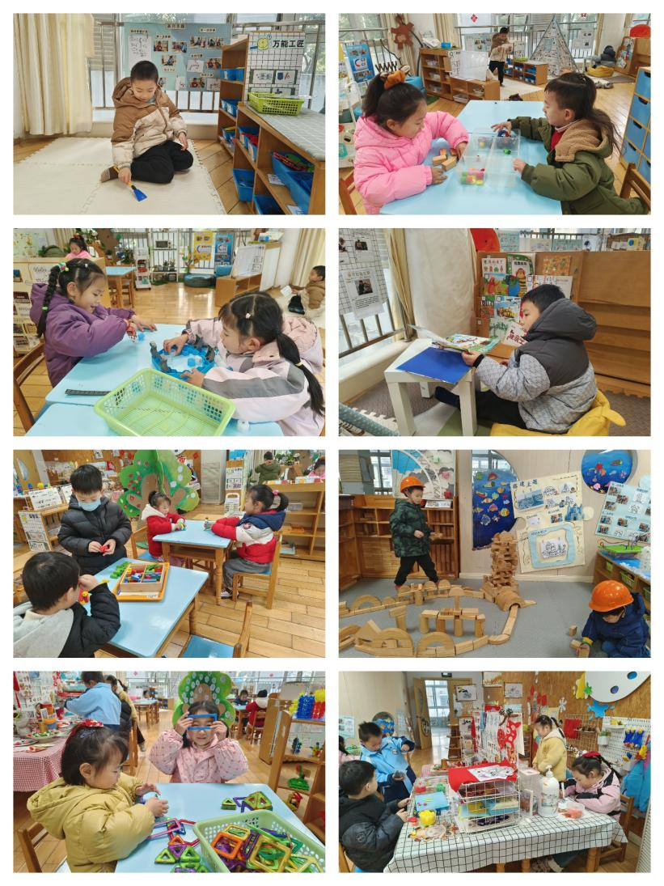

区域游戏
今天区域游戏时间，孩子们根据自己的想法选择了自己喜欢的游戏，并能按照游戏规则进行尝试探索。有的小朋友在益智区玩积木小城、魔方、企鹅破冰的游戏；科探区的小朋友在玩磁铁找朋友的游戏；有的在桌面建构区玩磁力片；有的在图书区的小朋友在看绘本；有的在美工区制作年夜饭的食物、画画；有的在万能工匠玩游戏；有的在地面建构搭建留冰场……

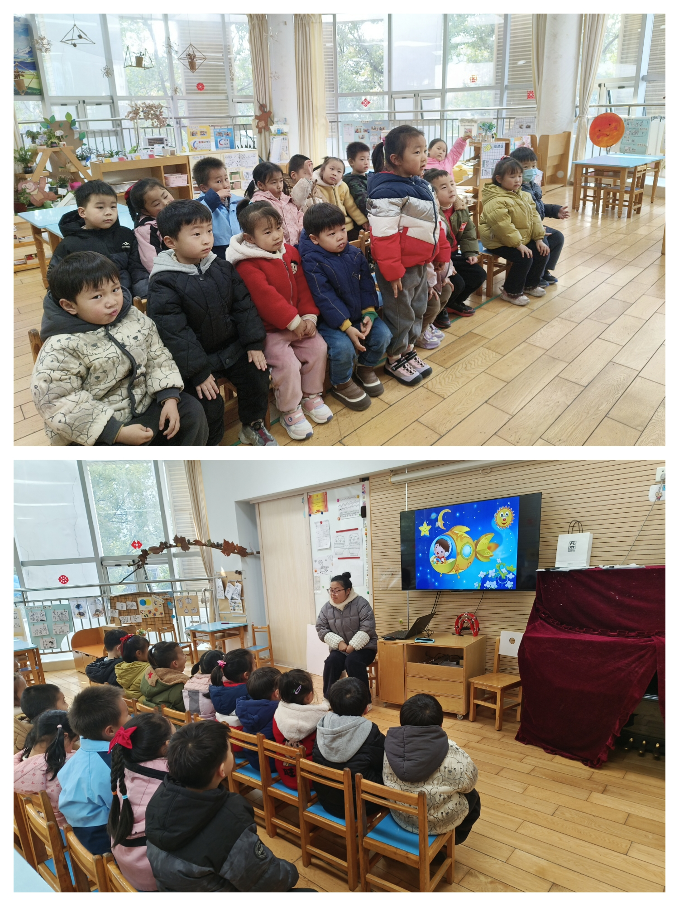
诗歌：新年
《新年》是一首充满意境、富有童话色彩的问答形式的诗歌。它采用拟人的手法，通过创设“ 我梦到坐上飞船遨游太空” 的美好情境，以星星、月亮、太阳的口吻来回答新年是什么。本次活动主要通过欣赏诗歌，采用一问一答的形式理解诗歌内容，并能从自身的角度阐述对新年的理解，进而感受新年带来的快乐。
孩子们知道寒假中有个重要的日子是过年。他们知道新年回老家、有好吃的、放烟花等一些偏重于物质生活方面的零碎经验，对于人们的精神面貌不是很关注。同时中班的孩子喜欢具有一定意境的诗歌，在图片的帮助下能很快进入诗歌情境中,喜欢朗诵诗歌，但是大部分幼儿朗诵时不能注意语气与语调的变化。在活动中韩雨彤、刘芊雅、孙堇禾、顾奕凯、谌昱昕、冯育泽、张艺彤、祝嘉沁、高蝶珺、李泓硕、吴沐泽、吴沐萱、刘语辰、陆博渊、代霄、刘瑞麟、薛宇程、万弘一、黄宇骞、宋陈凯了解诗歌内容，知道新年的意义，初步尝试仿编诗歌；体验新年给人们带来的欢乐，产生新年进步的愿望。

生活活动情况：
1.午餐情况：
今天的午饭吃的是肉松饭、鳝鱼鸡煲、大白菜炒油面筋、西湖牛肉羹。今天的饭大部分小朋友都吃完了，个别小朋友有点挑食。
2.午睡情况：
午睡时间，小朋友们在老师的引导下，有序地脱衣、上床。薛宇程、李泓硕小朋友入睡有些困难，最后在老师的陪护下睡着了。

家园合作：
动态上的照片，仅作为老师观察时的随拍，并不是所有孩子的照片都会呈现。

